УРОК ПО МАТЕМАТИКЕ НА ТЕМУ
«ЕДИНИЦЫ ИЗМЕРЕНИЯ: КИЛОМЕТР»
Методические разработки

Каратеева С.А.
МАОУ Лицей№29 г. Тамбова

Аннотация. Настоящие методические разработки представлены в виде конспекта урока математики в 3 классе общеобразовательной школы. Тема «Километр. Решение задач» является практико-ориентированной; ее изучение служит также совершенствованию навыков устных и письменных вычислений и формированию функциональной грамотности обучающихся

Ключевые слова: единицы измерения длины, устный счёт

MATH LESSON ON THE TOPIC
"UNITS OF MEASUREMENT: KILOMETER"
Methodological developments

Karateeva S.A.
Lyceum №29, Tambov

Abstract. These methodological developments are presented in the form of a summary of a mathematics lesson in the 3rd grade of a comprehensive school. Theme "Kilometer. Problem solving” is practice-oriented; its study also serves improving the skills of oral and written calculations and the formation of functional literacy of students

Key words: length units, mental counting

Введение

Тип урока: комбинированный/
Цель урока: познакомить с новой единицей измерения длины – километром, повторить ранее изученные единицы измерения длины и их соотношения, совершенствовать навыки устных и письменных вычислений, формировать функциональную грамотность.
Планируемые результаты: учащиеся научатся определять, что измеряется в километрах; проводить сравнение, классификацию по заданным критериям; понимать, принимать и сохранять учебную задачу; составлять план действий для решения учебной задачи; осуществлять самоконтроль и самооценку учебных действий; ориентироваться в материале учебника, находить нужную информацию; проводить классификацию математических выражений по самостоятельно выделенным основаниям; решать задачи практического содержания; работать в паре, в группе.
Оборудование: компьютер, проектор.
На столах: лист для самостоятельной парной работы, для самостоятельной групповой работы, лист самооценки.

Ход урока:
1.Организационный момент
Математика – королева наук!
Без нее не летят корабли,
Без нее не поделишь и акра земли,
Даже хлеба не купишь,
Рубля не сочтёшь,
Что почём, не узнаешь,
А узнав, не поймёшь.

2. Устный счёт.
- Сегодня на уроке мы познакомимся с новым понятием. Но сначала потренируемся в устном счёте.
-Откройте тетрадь. Запишите: «число, классная работа».
-Я буду читать задание, а вы записываете в тетрадь ответ с наименованием.
1. В пустыне можно встретить кактус, который долго время может обходиться без воды. Масса одного листа достигает 5 кг. Сколько весят 20 таких листьев. (100 кг)
- Высота сосны 40 метров, липа на 12 м ниже, чем сосна. Чему равна высота липы?
(28 м)
- Слонёнок рождается высотой примерно 100 см. К 5 летнему возрасту рост слонёнка увеличивается в 2 раза. Каков рост 5 летнего слонёнка? Вырази ответ в дециметрах (200 см = 20 дм)
- Бобр может не дышать под водой 15 минут, а кашалот – в 4 раза дольше. Какое время может прибывать под водой кашалот? Вырази ответ в минутах.
(60 мин)
- Собака может прыгнуть в длину на расстояние 7 м 60 см, это на 1 м 30 см меньше, чем леопард. На какое расстояние в длину прыгает леопард?
(8 м 90 см)
- Жираф спит 4 часа в сутки, а ленивец в 5 раз больше. Сколько часов в сутки спит ленивец?
(20 часов)
- Слон набирает в хобот воду и делает глоток объёмом 22 литра. Сколько литров воды выпьет слон за 2 глотка?
(44 литра)
- Кукушка весит 100 г, а соловей в 4 раза меньше. Сколько граммов весит соловей?
(25 г)
- Длина тела самой большой лягушки- голиаф составляет 320 мм. А длина самой маленькой лягушки –узкорот в 4 раза меньше. Какова длина тела лягушки – узкорот? Ответ вырази в миллиметрах.
(80 мм)

Взаимопроверка.
-Возьмите в руки карандаш, обменяйтесь тетрадями и проверьте работу соседа.
(На слайде размещены ответы устного счёта)
-Посмотрите внимательно на ответы устного счёта. На какие группы можно разбить все величины (именованные числа)?
-Единицы измерения длины
-Единицы измерения времени
-Единицы измерения массы
-Единицы измерения объёма

3. Введение в тему урока.
-Запишите с новой строки все единицы измерения длины из устного счёта в порядке возрастания их значения.
Дети делают запись: 80 мм, 20 дм, 8м 90 см, 28 м.
- Можем ли мы продолжить этот ряд? Кто знает и может назвать единицу измерения длины, которая больше, чем метр? (километр).
- О чём мы сегодня будет говорить на уроке?
-Сформулируйте мне тему урока. «Километр»
-Зачем же нам нужна такая единица измерения, как километр, если у нас есть уже достаточное количество единиц измерения длины? (предположения детей)
-Что же можно измерять в километрах? (расстояние).

4. Работа по учебнику.
-Откройте учебник на стр. 84. Прочитайте задание №3 и узнайте, что же ещё можно измерять в километрах.
-Прочитаем правило на стр. 83.
-Запишите в тетрадь, сколько метров содержится в 1 км. Обведите запись в рамочку и запомните.
- При работе с километрами мы можем их так же, как и другие именованные числа сравнивать, производить с ними арифметические действия и решать различные задачи.
5. Работа у доски. Сравнение единиц измерения длины.
-Один ребёнок работает у доски, остальные дети в тетради.
-Посмотри внимательно на неравенства. Что ты заметил?
На доске запись: 25 см __2 дм 7 см
12 м___120 дм
34 м 5 см____34 ч 5 мин
2000 м _____2 км
8 км _______800 м
(В неравенствах ловушка. Сравниваются несравнимые величины).
-Какое неравенство оказалось лишним? Почему?
-Какой можно сделать вывод? (Разные единицы измерения нельзя сравнивать между собой).
6. Работа в группах.
(Решение задачи, записанной в виде диаграммы).
-У каждой группы на столе лежит лист с заданием №1.
-Возьмите лист, рассмотрите внимательно диаграмму. Ответьте на вопросы, записывая ответ на свободной строке около каждого вопроса. (на задание не больше 7 минут)

Задание №1.

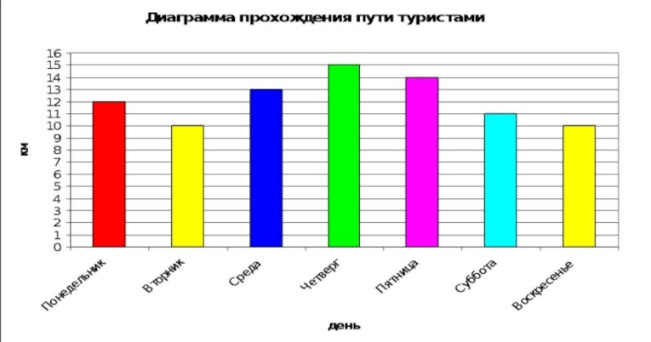
Ответь на вопросы по диаграмме:
- В какой день туристы прошли больше всего километров? (В четверг – 15 км)
- В какие дни туристы проходили равное количество километров?
(Во вторник в воскресенье –по 10 км)
- Сколько всего километров прошли туристы за выходные дни? (21 км: 10 км +11 км)
- Сколько всего километров прошли туристы за неделю? (85 км)
- На сколько больше километров туристы прошли за рабочие дни, чем за выходные?
(на 43 км: 64 км – 21 км)
- *Посчитай, сколько метров прошли туристы во вторник? (10.000 м)

!!!. Физкультминутка.

7.Самостоятельная работа детей (с последующей проверкой).
-Откройте учебник на стр. 85. Выполните самостоятельно задание №1.

Ответы: 100 см 10 см 1000 м 10 дм
400 см 60 дм 50 см 700 см
8.Работа в парах.
-Возьмите лист с заданием №2.
-Прочитайте задачу, рассмотрите таблицу к ней.
Выполняйте в тетради только вычисления и запишите ответ.
( 70 * 2 + 110* 2 = 360 руб. – поездка на автобусе
360 – 320 = 40 руб. – выгода)
Задание № 2.
Прочитай задачу.
Мама, папа и две дочки решили поехать в гости к бабушке, которая живёт в ближайшей от города деревне. У семьи есть выбор: поехать в деревню на маршрутном автобусе или на такси. Изучите данные в таблице и ответьте на вопросы:
- Какая поездка будет выгоднее для семейного бюджета? (Для дочек покупают детские билеты)
- Сколько рублей составит выгода?

 | Цена детского билета | Цена взрослого билета
Поездка на такси | Стоимость всей поездки 320 руб.
Поездка на автобусе | 70 руб. | - б.

9.Подведение итогов. Рефлексия.
-Что нового узнали сегодня на уроке?
Давайте подведём итог.
-Ответьте, пожалуйста, на вопросы на экране.
Я узнал…
Я научился…
Мне было интересно…
Самое трудное для меня было…
!!!Сегодня я хочу поблагодарить за хорошую работу на уроке следующих детей:….

10.Домашнее задание по выбору:
узнать и записать на отдельном листе интересные факты о единицах измерения длины.

Заключение

Представленный конспект урока может быть полезен начинающим педагогам в качестве одного из материалов, имеющих целью совершенствование методических компетенций

